ВОСПОМИНАНИЯ УЧАСТНИЦЫ СТАЛИНГРАДСКОЙ БИТВЫ
ШЕЛКОВАЯ (В ДЕВИЧЕСТВЕ КОЛОБОВА) АННА ПЕТРОВНА
г. Стерлитамак Республика Башкортостан

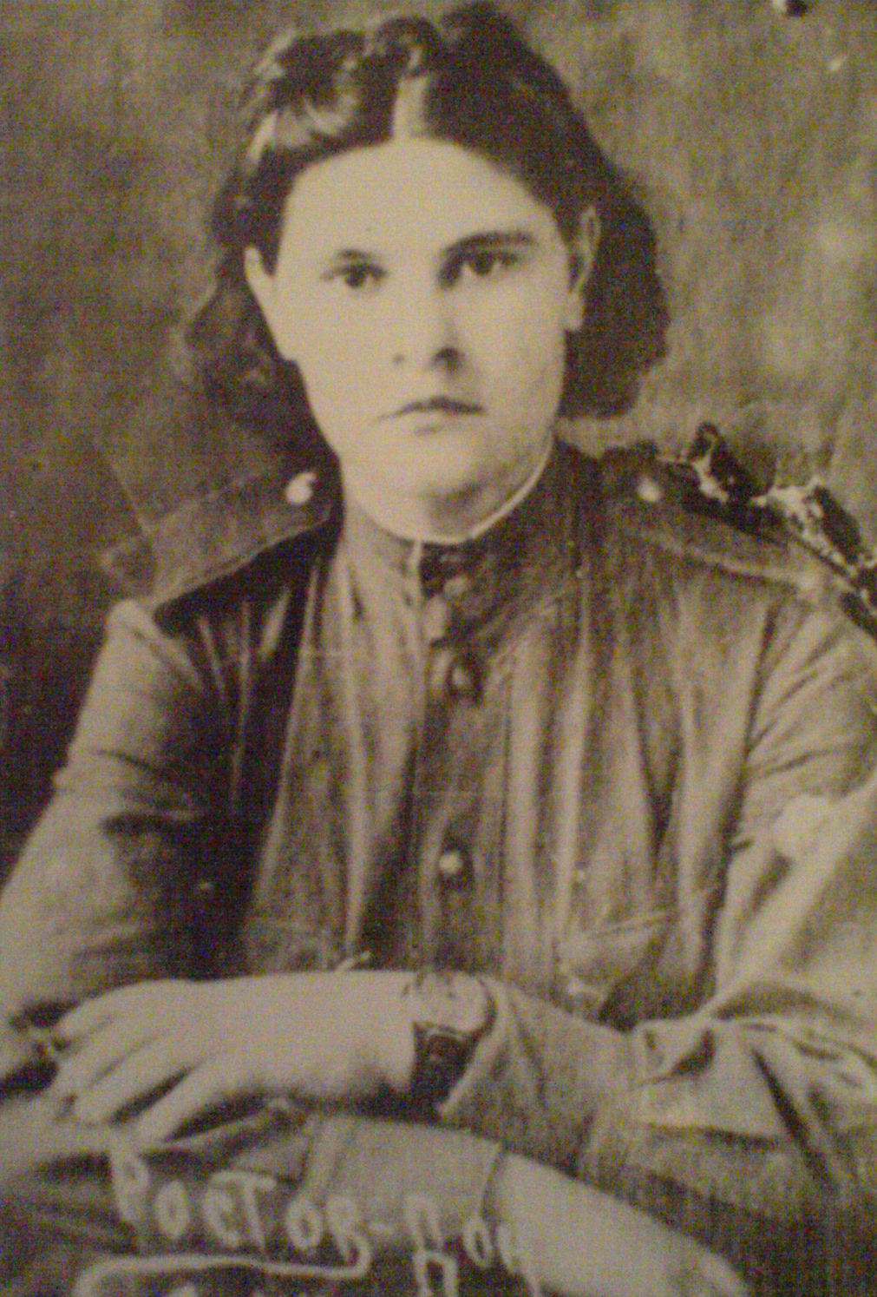
Анна Петровна Колобова (род. 26.10.1924 г.) – участница Великой Отечественной войны. За проявленный героизм и отвагу награждена боевыми наградами – орденом Красной Звезды, медалями «За оборону Сталинграда» и другие. Всего семнадцать наград.

Я принимала участие в боевых действиях в Сталинграде с мая 1942 г. до самого победного 2 февраля 1943 г., - рассказывает Анна Петровна. - В Сталинград мы прибыли в мае башкирским эшелоном. На войну отправлялись добровольно, нам сразу сказали, что поедем мы в Сталинградскую область. До начала боев, будучи шофером и объезжая батареи, я изучила весь город и знала, что и где находится.
Я приняла самый первый налет на Сталинград. Над моей головой пролетели три фашистских бомбардировщика с выключенными моторами. Это было вечером. Разбомбили немцы шоссейную дорогу – было страшно смотреть на то, что осталось от первой бомбежки. На следующий день фашистские бомбардировщики прилетели уже с утра. Рядом с нами находилась баня, началась бомбежка, и люди, спасаясь, бежали оттуда голые. С этого дня начались массированные бомбежки… Были страшные бомбежки. Наших самолетов первые четыре дня не было видно совсем.
Немцы шли с западной стороны, брали батареи. Я была в 62-ой армии. В 62-ой армии было 3 полка ПВО. В центре города и ближе к Саратову находилась 64-ая армия. Когда начинались бои – страшно рассказывать, как это было – шли танки, за ними пехота, а сверху летели еще и самолеты, и начались и наземные, и воздушные атаки одновременно. Несмотря на то, что у нас было чем обороняться, все люди из нашего полка были взяты в плен. Повсюду была смерть – жуткое зрелище. И когда шли одна бомбежка за другой, земля столбом стояла в воздухе – ничего не было видно ни днем, ни уж тем более ночью. Поднять голову и выпрямиться мы могли только, когда темнело. Первое время у нас был приказ не стрелять, осмелившегося нарушить приказ ждал расстрел. Мера эта была принята из-за предателей – их было много. Я помню, приходилось выслеживать, кто дает ракетницу, и докладывать командиру место, откуда была дана ракетница.
…Когда были в окружении под Дар-горой, мы были сосредоточены на передовой. На передовую шли все, кто хоть чем-то был вооружен. Но были среди нас такие, кто даже без оружия рвался на передовую, но таких, конечно, туда не пускали, потому как без оружия на верную смерть шли…
Однажды солдат дал мне и моей боевой подруге по «лимонке», сказав тогда: «Это для себя»… Прошло много времени, когда случилось так, что я сидела в узком проходе рва, держа наготове эту «лимонку». Вокруг ходил немецкий десант. Полторы суток я сидела, ожидая момента, когда ко мне подойдет фашист, и я дерну чеку гранаты. Смерти не боялась – боялась в плен попасть.
Я всегда копала окоп сама. Один раз немецкие самолеты сбросили бомбы, и как-то так вышло, что вместе с бомбами бросили мешок с неразрезанными листовками. И попал мешок этот прямо в мой окоп. Завалило меня тогда по страшному, на помощь выбраться кинулись ребята, и только, когда вытащили, увидели, что рядом со мной в полуметрах лежал неразорванный снаряд…
На войне меня контузило. Шли бомбежки, и одним из снарядов нас с медсестрой задело сильно. Я трое суток вообще ничего не помнила. Когда тогда бомба упала, где сидели телефонисты, врач с ребенком, только на следующий день нашли пушок от шали, чтобы опознать погибшего – только на следующий день села земля… Такие сильные были налеты фашистов, так бомбили почти месяц. А мы с медсестрой тогда побежали к берегу… Спустя годы уже после войны, когда я была во Львове, мой бывший однополчанин, дядя Боря, увидев меня на улице, бросил машину посередине дороги – а он вез генерала – подбежал ко мне, обнял меня и начал крутить от радости: «Мы же тебя похоронили! Мы тебя три раза хоронили!»…
А после Сталинграда направили нас в Ростов, потом был Львов, а закончила войну я уже в Польше.
Тридцать с лишним лет я не рассказывала про войну. Столько я пережила там, что, наверное, ни одна девушка столько не пережила. Я была в самом пекле! И не проходит ни одной ночи, когда бы я не вспоминала события войны, ни прокручивала в голове эпизоды и не вспоминала детали той страшной кровопролитной войны…
Записал воспоминания Олег Каримов, 2009 г.

